**新闻与文化传播学院**

**2019年10月2017级、2018级、2019级寝室安全与卫生检查情况总结**

寝室是校园生活的重要组成部分，为了营造一个安全整洁舒适的住宿环境，关心同学们的身心健康，引导和培养学生养成良好的卫生习惯和健康的心理品质，促进其身心健康成长。生权部坚持践行学生工作，提高卫生和安全意识。积极行动，细致认真地走入各寝室检查，在检查过程中我们发现了一些问题。本次检查可从四个方面总结：

1. **组织工作：**总务部及时的向各班生活委，各干事进行了任务传达，并在生活委和寝室长群提前发放查寝通知，本次工作，我们还邀请了团学志宣其他部门的同学参与其中。同学们积极配合进行工作。出勤情况如下：

**应到人数**：27人。

**实到人数**：25人

**请假人员**：中文1801张丽依，数媒1701刘洋

1. **工作内容:**此次检查主要检查寝室卫生状况，督促各寝室维持好基本的卫生工作。此次检查涵盖学院2017与2018级所有学生宿舍，宿舍分布区域散落在两个不同的宿舍区。分别是：

|  |  |  |  |
| --- | --- | --- | --- |
| 年级 | 2017级 | 2018级 | 2019级 |
| 女生 | 中区12栋 | 滨湖1栋  滨湖6栋 | 首义54栋 |
| 男生 | 滨湖3栋 | 滨湖3栋 | 首义34栋 |

1. **检查情况：**本次检查完全本着为同学服务，排除安全隐患，督促保持寝室卫生的干净整洁的思想，我们进行了细致的检查并将检查情况绘制成表。如下：

* **滨湖**

**1栋**

|  |  |  |  |
| --- | --- | --- | --- |
| **寝室号** | **平均分** | **寝室号** | **平均分** |
| 623 | 98 | 642 | 无人 |
| 624 | 97 | 643 | 96 |
| 625 | 95 | 644 | 97 |
| 626 | 97 | 645 | 98 |
| 627 | 96 | 646 | 96 |
| 628 | 98 | 647 | 96 |
| 629 | 96 | 648 | 96 |
| 630 | 97 | 649 | 92 |
| 631 | 无人 | 650 | 95 |
| 632 | 95 | 651 | 97 |
| 633 | 98 | 652 | 86 |
| 634 | 94 | 654 | 87 |
| 635 | 90 | 656 | 86 |
| 636 | 98 | 658 | 99 |
| 637 | 88 |  |  |
| 638 | 92 |  |  |
| 639 | 97 |  |  |
| 640 | 92 |  |  |
| 641 | 无人 |  |  |

|  |  |
| --- | --- |
| **优秀寝室：** | **待改进寝室:** |
| 658 | 652 656 |

|  |
| --- |
| **总体情况：** |
| 1. 总体情况良好，绝大部分寝室都有认真清理打扫，并积极配合检查。 2. 所有寝室都未擅自改动寝室布局，部分寝室能进行适当装饰。 |

|  |
| --- |
| **个别问题：** |
| 部分寝室比较凌乱，有异味。 |

滨1检查组组长：杨琴

优秀寝室：

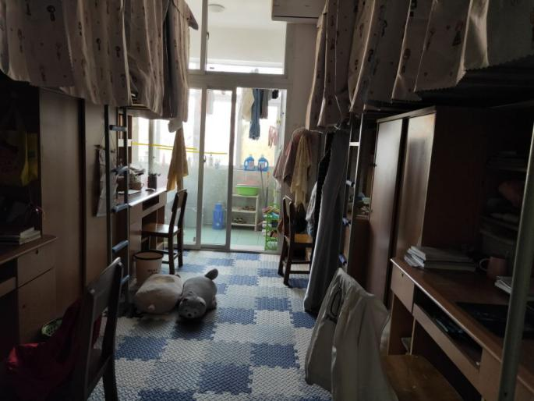

待改进寝室：

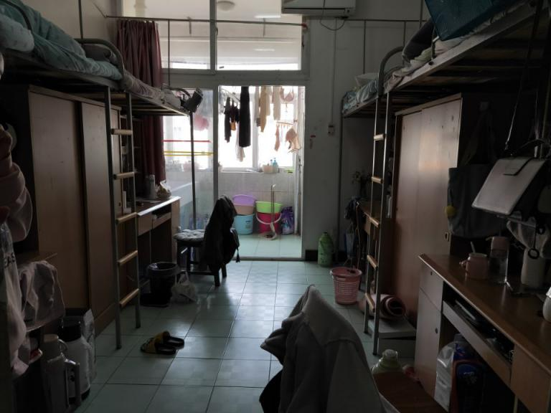

**3栋**

|  |  |  |  |
| --- | --- | --- | --- |
| **寝室号** | **平均分** | **寝室号** | **平均分** |
| 101 | 80 | 222 | 87 |
| 118 | 82.5 | 414 | 85.5 |
| 119 | 84 | 415 | 88.5 |
| 120 | 85 | 416 | 87.5 |
| 122 | 86 | 417 | 83.5 |
| 206 | 86.5 | 419 | 80.5 |
| 207 | 84.5 | 420 | 80 |
| 216 | 86 | 421 | 83 |
| 217 | 82 | 422 | 85 |
| 218 | 无人 | 516 | 83 |
| 219 | 85 | 517 | 78 |
| 220 | 84 | 615 | 83 |
| 221 | 84 |  |  |

|  |  |
| --- | --- |
| **优秀寝室：** | **待改进寝室:** |
| 415 416 206 | 517 101 420 |

|  |
| --- |
| **总体情况：** |
| 1. 总体情况良好，绝大部分寝室都有认真清理打扫，并积极配合检查。 2. 所有寝室都未擅自改动寝室布局，部分寝室能进行适当装饰。 |

|  |
| --- |
| **个别问题：** |
| 部分寝室比较凌乱，有异味。 |

滨湖3栋检查组组长：位俊奇

优秀寝室：

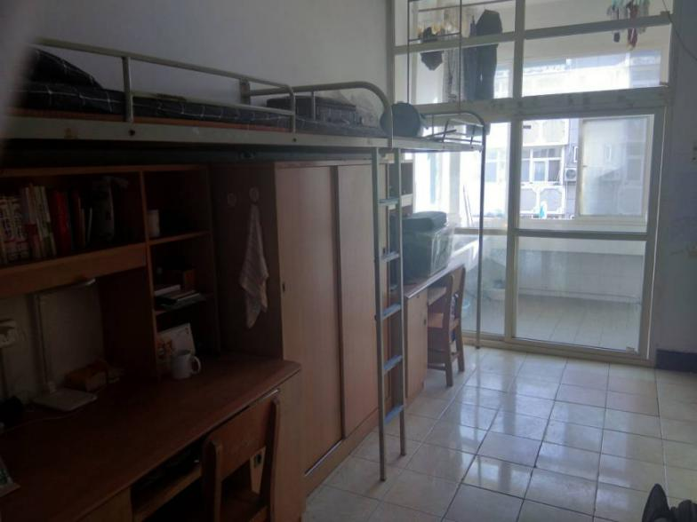

待改进寝室：

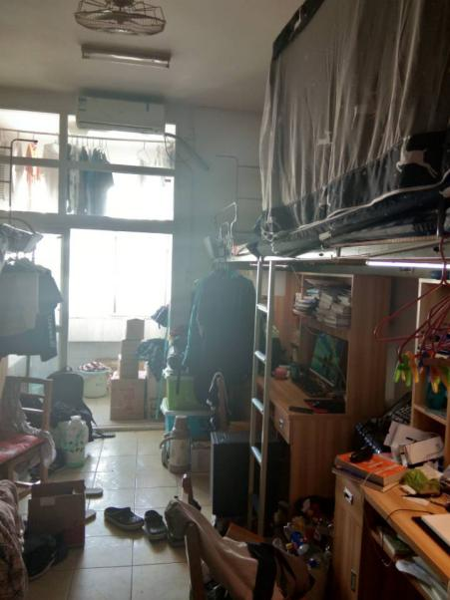

**6栋**

|  |  |  |  |
| --- | --- | --- | --- |
| **寝室号** | **平均分** | **寝室号** | **平均分** |
| 329 | 96 | 407 | 91 |
| 330 | 91 | 408 | 88 |
| 331 | 92 | 409 | 79 |
| 332 | 85 | 410 | 78 |
| 401 | 无人 |  |  |
| 402 | 89 |  |  |
| 403 | 95 |  |  |
| 404 | 81 |  |  |
| 405 | 96 |  |  |
| 406 | 94 |  |  |

|  |  |
| --- | --- |
| **优秀寝室：** | **待改进寝室:** |
| 329 405 | 409 410 |

|  |
| --- |
| **总体情况：** |
| 1. 寝室摆放较为整洁 2. 部分寝室有鲜明特色装饰 |

|  |
| --- |
| **个别问题：** |
| 个别寝室打扫不彻底，地面存有垃圾。 |

滨6检查组组长：叶婧

优秀寝室：

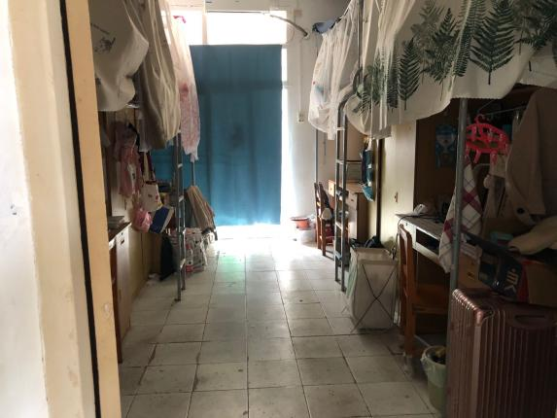

待改进寝室：

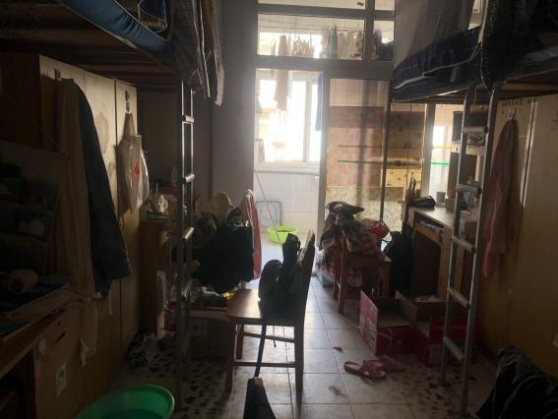

* **中区**

**12栋**

|  |  |  |  |
| --- | --- | --- | --- |
| **寝室号** | **平均分** | **寝室号** | **平均分** |
| 419 | 无人 | 522 | 无人 |
| 420 | 85.0 | 524 | 96.0 |
| 421 | 85.0 | 526 | 86.0 |
| 422 | 93.0 | 601 | 90.0 |
| 424 | 86.0 | 602 | 无人 |
| 426 | 86.0 | 603 | 无人 |
| 501 | 90.0 | 604 | 86.0 |
| 502 | 无人 | 605 | 90.0 |
| 503 | 90.0 | 606 | 86.0 |
| 504 | 95.0 | 607 | 80.0 |
| 505 | 无人 | 608 | 96.0 |
| 506 | 无人 | 609 | 无人 |
| 507 | 84.0 | 610 | 94.0 |
| 508 | 无人 | 611 | 无人 |
| 509 | 70.0 | 612 | 86.0 |
| 510 | 无人 | 613 | 无人 |
| 511 | 80.0 | 614 | 92.0 |
| 512 | 78.0 | 615 | 88.0 |
| 513 | 84.0 | 616 | 88.0 |
| 514 | 无人 | 617 | 无人 |
| 515 | 92.0 | 618 | 无人 |
| 516 | 90.0 | 619 | 88.0 |
| 517 | 90.0 | 620 | 88.0 |
| 518 | 88.0 | 621 | 92.0 |
| 519 | 92.0 | 622 | 92.0 |
| 520 | 无人 | 624 | 94.0 |
| 521 | 86.0 | 626 | 无人 |

|  |  |
| --- | --- |
| **优秀寝室：** | **待改进寝室:** |
| 608 524 | 509 512 504 |

|  |
| --- |
| **总体情况：** |
| 绝大多数寝室都有认真清理，打扫，装扮寝室，配合查寝 |

|  |
| --- |
| **个别问题：** |
| 1. 部分宿舍外卖味道过大  2. 个别宿舍无人留宿，等待检查  3. 极个别宿舍，东西摆放杂乱 |
| 中12栋检查组组长：张海琢 |

* **首义**

**54栋**

|  |  |  |  |
| --- | --- | --- | --- |
| **寝室号** | **平均分** | **寝室号** | **平均分** |
| 306 | 94 | 415 | 95.3 |
| 307 | 96.7 | 416 | 92.7 |
| 308 | 93.3 | 417 | 94.7 |
| 309 | 94 | 418 | 95.7 |
| 310 | 92 | 419 | 88．7 |
| 312 | 95.3 | 420 | 94.7 |
| 313 | 94.7 | 421 | 94 |
| 314 | 90 | 422 | 92.7 |
| 315 | 92.7 | 423 | 82.7 |
| 316 | 99.3 | 424 | 94 |
| 317 | 96 | 425 | 87.3 |
| 318 | 91.3 | 426 | 91.3 |
| 319 | 90 | 427 | 83．3 |
| 320 | 90.7 | 429 | 92 |
| 322 | 92 | 501 | 84.7 |
| 323 | 96.7 | 502 | 86 |
| 324 | 96 | 503 | 82 |
| 325 | 96 | 504 | 90.7 |
| 326 | 95.3 | 505 | 92.7 |
| 327 | 90.7 | 506 | 90.7 |
| 329 | 93.3 | 507 | 82 |
| 401 | 96 | 508 | 80.7 |
| 402 | 89.3 | 509 | 95.3 |
| 403 | 95.3 | 510 | 88.7 |
| 404 | 88.7 | 511 | 88 |
| 405 | 89.3 | 512 | 94 |
| 406 | 86 | 513 | 93.3 |
| 407 | 98.7 |  |  |
| 409 | 96 |  |  |
| 410 | 95.3 |  |  |
| 411 | 93.3 |  |  |
| 412 | 88 |  |  |
| 413 | 92.7 |  |  |
| 414 | 92 |  |  |
| **优秀寝室：** | | **待改进寝室:** | |
| 316，407， | | 508，507，503 | |
| **总体情况：** | | | |
| 女生总体情况较好，宿舍干净整洁，大部分在90以上，可以看出比较用心 | | | |
| **个别问题：** | | | |
| 个别宿舍查寝时无人，在最后才有人赶到。  个别宿舍有异味且打扫情况较差。 | | | |

首义34检查组组长：向谭俊

优秀寝室：

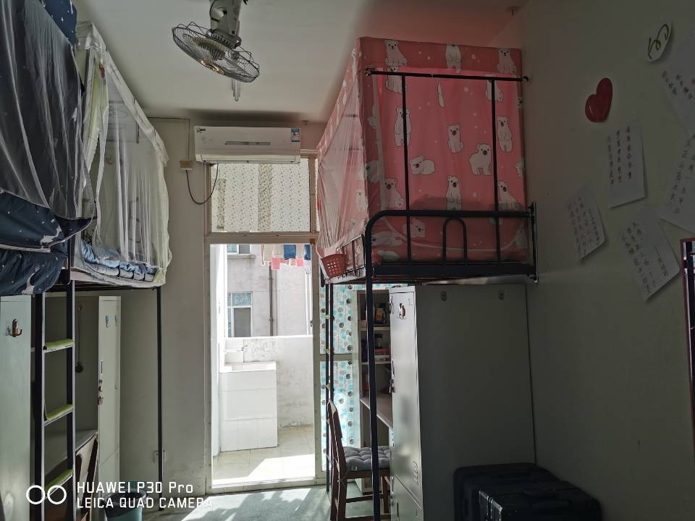

待改进寝室：

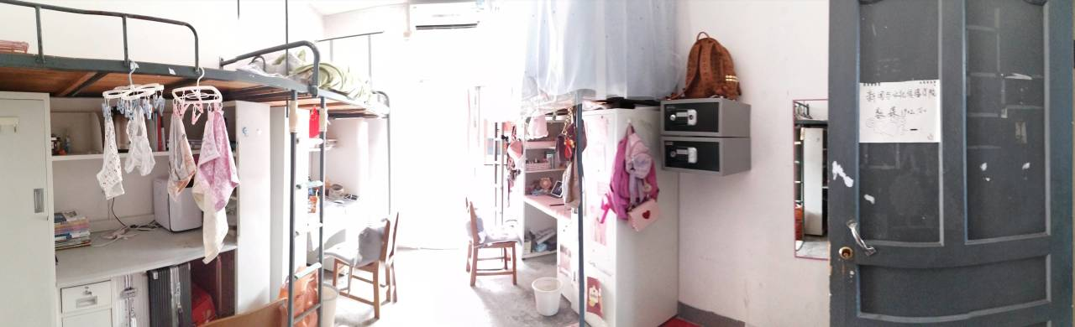

**34栋**

|  |  |  |  |
| --- | --- | --- | --- |
| **寝室号** | **平均分** | **寝室号** | **平均分** |
| 212 | 76.67 |  |  |
| 213 | 82 |  |  |
| 214 | 94 |  |  |
| 215 | 84.67 |  |  |
| 216 | 65.33 |  |  |
| 217 | 85.33 |  |  |
| 218 | 78 |  |  |
| 219 | 77.33 |  |  |
| 220 | 85.33 |  |  |
| 221 | 78.67 |  |  |
| 222 | 89.33 |  |  |
| 223 | 83.33 |  |  |
| 224 | 78.67 |  |  |
| 301 | 76.67 |  |  |
| 302 | 66.67 |  |  |
|  |  |  |  |
| **优秀寝室：** | | **待改进寝室:** | |
| 214，222，217，220 | | 216，302，212，301 | |
| **总体情况：** | | | |
| 总体合格，其中半数寝室达到优秀，但90分以上寝室较少，少数寝室（两个）刚过及格线，有待进步 | | | |
| **个别问题：** | | | |
| 1.部分同学书桌摆放不够整齐  2.存在垃圾桶内垃圾未倒问题  3窗户未擦拭或不彻底情况较为突出 | | | |

首义34检查组组长：何媛

优秀寝室：

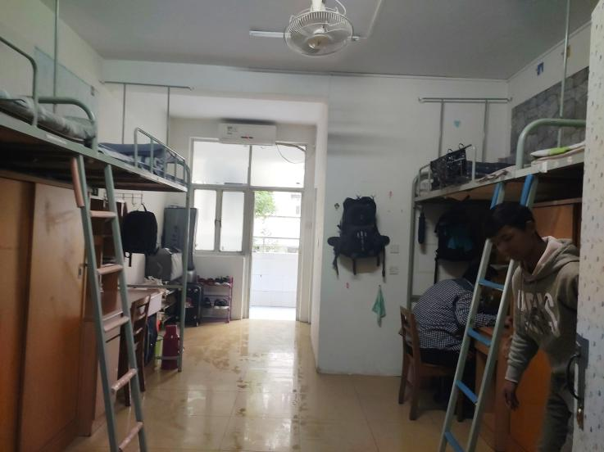

待改进寝室：

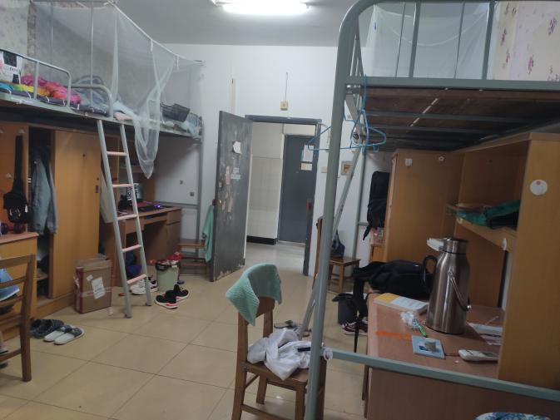

1. 总体情况：本着给同学们营造更加舒适、整洁、安全的生活环境的目的，此

次查寝我们发现了一些优点和问题：

1、此次查寝前多数寝室会积极进行打扫工作，对查寝工作配合度较高。

2、部分寝室有所懈怠，宿舍物品大多较为杂乱，卫生间清洗力度仍须加大

3、希望同学们在查寝时间能在寝室中留人配合查寝。

寝室查寝不光是提醒广大同学们注意寝室卫生情况，也是为同学们营造一个健康、整洁、安全、舒适的生活环境。热情奔放共创美好乐园，团结互助共建温馨寝室。相信在我们全体学生的共同努力下，我院的卫生和文明建设一定能取得更优异的成绩。

新闻与文化传播学院

生活与权益服务部

2019年11月1日